**Objetivos**

**Unidad 3: Concurrencia, Dibujo Básico en 2D y Persistencia**

Al finalizar esta unidad, el estudiante estará en capacidad de:

OE3.1 Desarrollar un programa que maneje concurrencia, de manera que sea posible que ejecute más de una parte del programa de manera simultánea, utilizando hilos de ejecución (threads).

OE3.2 Construir interfaces de usuario que incluyan gráficas en 2 dimensiones como una alternativa en la presentación de información al usuario.

OE3.3 Hacer persistir el estado del modelo de solución del problema durante la ejecución de un programa y restaurarlo cuando se requiera.

OE3.4 Manipular archivos de texto y utilizarlos para implementar requerimientos del cliente relacionados con persistencia.

**Unidad 4: Algoritmos de Ordenamiento y Búsqueda**

Al finalizar esta unidad, el estudiante estará en capacidad de:

OE4.1 Implementar algoritmos clásicos de ordenamiento de datos en estructuras de datos lineales y aplicarlos en la solución de un problema.

OE4.2 Implementar algoritmos clásicos de búsqueda de información en estructuras de datos lineales y aplicarlos en la solución de un problema.

OE4.3 Reconocer la diferencia entre orden natural y orden parcial de los objetos por medio de la descripción de utilidades de las interfaces Comparable y Comparator.

OE4.4 Calcular el tiempo de ejecución de un algoritmo por medio de las operaciones de tiempo del sistema

OE4.5 Implementar métodos que permitan generar muestras con datos aleatorios.

**RECUERDEN REVISAR LA RÚBRICA PARA HACER Y ENTREGAR COMPLETAMENTE LO QUE SE LES PIDE.** [**Link**](https://docs.google.com/spreadsheets/d/1jl2_IIaqtOcZmAfUtWWntwH_haNLMnBadwBkWZrNqbA/edit#gid=1596218854)

**Enunciado - Primera parte**

Niantic es una compañía de desarrollo de software estadounidense con sede en [San Francisco](https://es.wikipedia.org/wiki/Isla_San_Francisco_(Baja_California_Sur)), [California](https://es.wikipedia.org/wiki/California), conocida por el desarrollo y la publicación de los juegos móviles de realidad aumentada [Ingress](https://es.wikipedia.org/wiki/Ingress) y [Pokémon GO](https://es.wikipedia.org/wiki/Pok%C3%A9mon_GO).

Actualmente, Niantic se encuentran en el desarrollo de nuevas funcionalidades para el juego [Pokémon GO](https://es.wikipedia.org/wiki/Pok%C3%A9mon_GO). Específicamente, este grupo necesita que les ayudes con el desarrollo de un prototipo para uno de los módulos del juego, el cual se ha denominado Entrenamiento Pokemon.

La idea de este prototipo consiste que se logre mostrar en la interfaz gráfica un campo de entrenamiento, alguna bandera, pokebolas y obviamente que intervengan diferentes tipos de pokemons. Además, debe poder usar dos tipos de entrenamiento: Lanzar y Atrapar.

En ambos tipos de entrenamiento deben mostrar un listado de pokemons. La idea consiste en que el usuario pueda seleccionar uno de ellos para realizar el entrenamiento.

En el tipo de entrenamiento Lanzar el sistema debe satisfacer la siguientes necesidades:

* El sistema debe permitir hacer clic sobre la pokebola, de tal manera que ante la generación de este evento se muestre un pokemon. La idea consiste en que, al hacer click, la pokebola se reemplace por el pokemon.
* En cuanto aparezca el pokemon, debe iniciar su desplazamiento de izquierda a derecha. Es decir, debe desplazarse de manera horizontal a través del campo.
* El desplazamiento del pokemon debe realizarse hasta la bandera. Es decir, hasta el punto del eje x de la ubicación de la bandera. Cuando el pokemon llegue a este punto, se debe mostrar un mensaje en el que se indique la distancia recorrida por el pokemon. 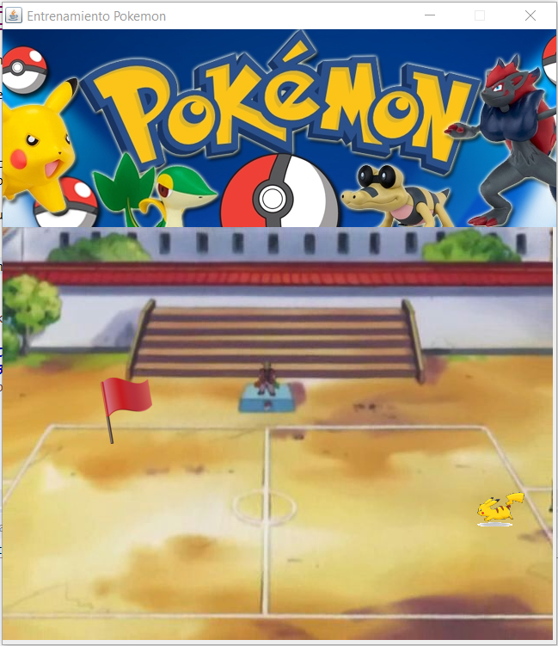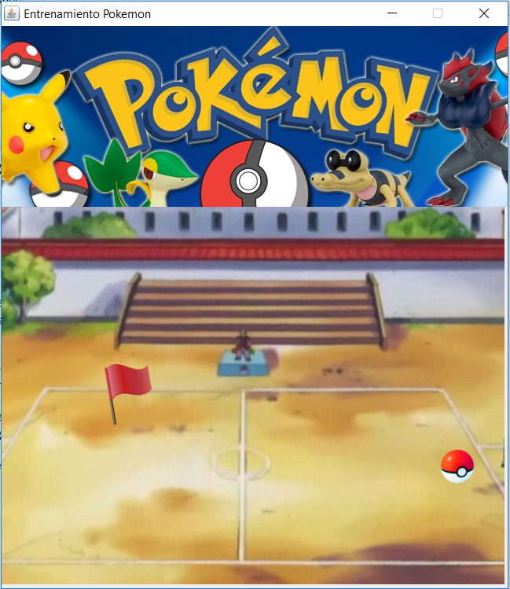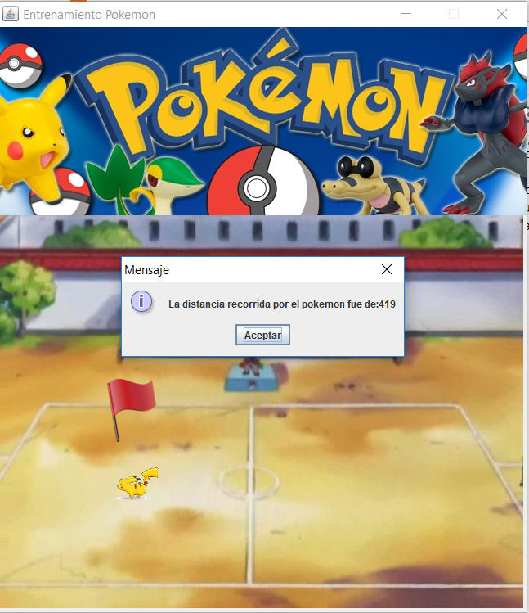

En el tipo de entrenamiento Atrapar el sistema debe satisfacer la siguientes necesidades:

* El prototipo debe iniciar con el movimiento del pokemon, de tal manera que se desplace horizontalmente de izquierda a derecha.
* El prototipo debe permitir atrapar el pokemon con un click ANTES de que pase por la bandera. Si el pokemon pasa la bandera, entonces ya no se puede atrapar y debe continuar su camino. Además, cuando el pokemon es atrapado (es decir, al hacer clic sobre él) se debe encapsular en una pokebola.
* Si el pokemon es atrapado, entonces se debe mostrar el mensaje “Lograste atrapar el pokemon. Ingresa tu nombre para guardarlo”. Luego, el nombre que se ingresó por parámetro debe ser guardado en un archivo de texto. 